Διαγωνισμός Λογότυπου Περιβαλλοντικής Επιτροπής

H Περιβαλλοντική Επιτροπή του σχολείου μας προκήρυξε διαγωνισμό δημιουργίας λογότυπου – έμβλημα της Επιτροπής. Το διαγωνισμό συμμετείχαν πολλά παιδιά με υπέροχες δημιουργίες και μπράβο τους! Συγχαρητήρια σε όλους!

Μετά από μυστική ψηφοφορία που συμμετείχαν εκπαιδευτικοί και τα παιδιά της περιβαλλοντικής επιτροπής τα λογότυπα που κέρδισαν τις τρεις πρώτες θέσεις του διαγωνισμού είναι τα πιο κάτω:

1^{ο} βραβείο | 2^{ο} βραβείο | 3^{ο} βραβείο
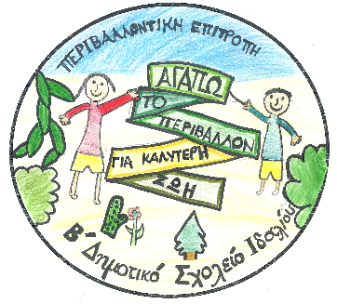 | 